Winterprogramma   
Centrum Ontmoeting in Levensvragen 2017/2018

**Zorg voor vluchtelingen uit Ukraïne… een werk van barmhartigheid. Met Maria van den Muijsenbergh**

Ook in Nijmegen en omgeving gebeurt er veel inzake de opvang van vluchtelingen uit het oorlogsgebied. Op het vlak van de medische zorg is prof. dr. Maria van den Muijsenbergh van het Radboudumc hierin actief. Zij heeft een zeer goed zicht op wat er op dat vlak allemaal gebeurt en verder nog nodig is.

**Zomerprogramma 2022**

**Centrum Ontmoeting in Levensvragen (COiL)**

**Informatie**  
**Datum** 15 juli 10.30 – 12.30 uur   
**Locatie:** Prins Hendrikstraat 7  
**Wie:** Maria van den Muijsenbergh & Wim Smeets

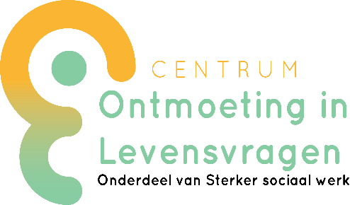

Informatie en aanmelden : [Info@Coil-net.nl](mailto:Info@Coil-net.nl) of  
 06-34778798

Sterker Sociaal Werk  
stationsplein 26   
088 11 00 333  
[info@sterker.nl](mailto:info@sterker.nl)

**Eigenlijk zijn we geen echte vreemden**Twee stoelen, een tafel en de uitnodiging om met een vreemde in gesprek te gaan. Een gesprek gestuurd door kleine kaartjes, met vragen zoals: wat is mijn naam is? Wat voor werk heb ik gedaan? Waar loop jij warm voor? Alleen of met een paar anderen in de goffert: schuif aan en raak zo met elkaar in gesprek!

**Een jongen in een jurk**Misschien ken je dat van jezelf, vrienden of in de familie, dat de woorden ‘man’ of ‘vrouw’ misschien helemaal niet zo comfortabel zijn.

Aan de hand van kaartjes delen we ervaringen en verhalen over hoe het thema van man of vrouw zijn bij ons speelt.

**Informatie**  
**Datum**: 26 augustus 2022 11.00 – 12.30 uur  
**Locatie:** Prins Hendrikstraat 7  
**Wie:** Jurian van Dijk

Aanmelden tot en met 24 augustus  
Info@coil-net.nl





**Informatie**  
**Datum**: 16 augustus 2022 15.00 – 17.00 uur  
**Locatie:** Goffertpark (Rosarium)  
**Wie:** Jurian van Dijk, Romy Zweers & Nicolette Hijweege





**Informatie**  
**Datum**: 11 augustus 2022 14.30 – 17.00 uur  
**Locatie:** Buur in de Griffioen (Kievitstraat 8)   
**Wie:** Erika Antvelink en Nicolette Hijweege   
**Looptijd aanmelding:**   
Aanmelden tot en met 10 augustus   
[info@coil-net.nl](mailto:info@coil-net.nl)

**kosten: 5 euro**

**Verhalen tafel**

In ieder van ons huist een verteller en iedereen heeft verhalen om te delen. Het 360 verhalenspel levert de thema’s en de tijdperiode: bijvoorbeeld een verhaal over een treinreis toen je tussen de 6 en 15 jaar oud was. Aan de verhalentafel vertellen en luisteren we spelenderwijs naar elkaars verhalen. Schuif alleen of samen met anderen aan.